BÀI 22: BỆNH VÀ TẬT DI TRUYỀN Ở NGƯỜI
Mục tiêu
- Kiến thức
- Mô tả được nguyên nhân, triệu chứng của một số bệnh và tật do di truyền ở người.
- Kĩ năng
- Rèn luyện kĩ năng phòng tránh và điều trị một số bệnh và tật do di truyền ở người (tan máu bẩm sinh, Đao,…).
- Rèn kĩ năng quan sát, phân tích tranh hình.

I. LÍ THUYẾT TRỌNG TÂM
Các đột biến gen, đột biến NST xảy ra ở người do ảnh hưởng của tác nhân vật lí và hóa học trong tự nhiên, do ô nhiễm môi trường và do rối loạn quá trình trao đổi chất trong tế bào đã gây ra các bệnh và do tật di truyền ở người.
1. Một vài bệnh di truyền ở người
1.1. Bệnh Đao (Hội chứng Đao)
Người mắc bệnh Đao là do đột biến dị bội có 3 NST số 21. Người mắc bệnh Đao thường bé, lùn, cổ rụt, má phệ, miệng hơi há, lưỡi thè, mắt sâu, một mí, khoảng cách giữa hai mắt xa nhau, to đầu, không có khả năng sinh con.
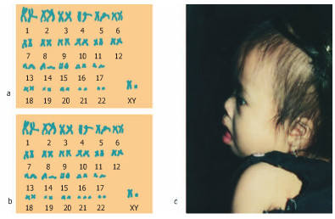
Hình 1. Bộ NST của người bình thường (a). Bộ NST của người bệnh Đao (b) và ảnh chụp bệnh nhân bị bệnh Đao (c)
1.2. Hội chứng Tớcnơ (XO)
Bệnh nhân Tớcnơ chỉ có 1 NST giới tính X. Bề ngoài, bệnh nhân Tớcnơ là nữ: lùn, cổ ngắn, tuyến vú không phát triển, không có kinh nguyệt, tử cung nhỏ, thường mất trí, không có khả năng sinh con. Hội chứng này xuất hiện với tỉ lệ khoảng 1/3000 ở nữ, chỉ khoảng 2% bệnh nhân Tớcnơ sống đến lúc trưởng thành.
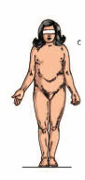
Hình 2. Bệnh nhân Tócnơ
1.3. Hội chứng bạch tạng
Hội chứng bạch tạng do một đột biến gen lặn gây ra, bệnh nhân có da và tóc màu trắng, mắt màu hồng.
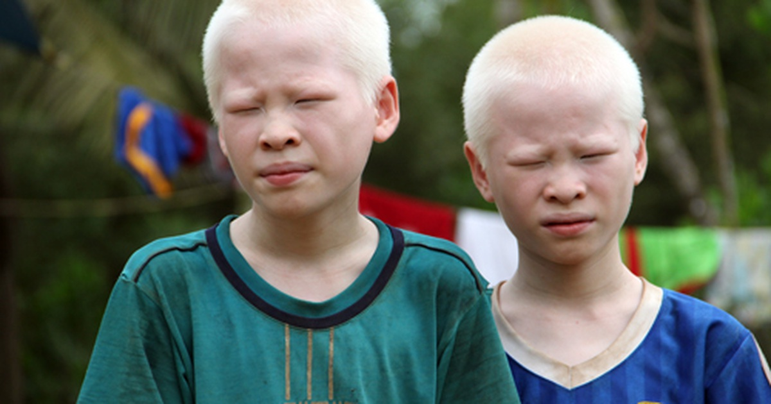
Hình 3. Bệnh bạch tạng
1.4. Bệnh câm điếc bẩm sinh
Bệnh câm điếc bẩm sinh do một đột biến gen lặn gây nên. Bệnh này thường thấy ở con của những người bị nhiễm chất phóng xạ, chất độc hóa học trong chiến tranh hay các nguyên nhân khác do tiếp xúc với hóa chất độc hại.
2. Một số tật di truyền ở người
Tật di truyền là các khiếm khuyết về hình thái bẩm sinh. Các dị tật bẩm sinh như: mất sọ não, khe hở môi – hàm, bàn tay và bàn chân dị dạng cũng khá phổ biến ở người.
STT | Tên bệnh  hội chứng | Loại đột biến | Tính chất biểu hiện
1 | Bệnh mù màu, máu khó đông | Do gen lặn nằm trên NST giới tính X quy định. | Biểu hiện cả nam và nữ nhưng biểu hiện ở nam với tỉ lệ cao hơn.
2 | Bệnh ung thư máu | Do đột biến mất đoạn NST 21 hoặc 22. | Do đột biến trên NST thường nên biểu hiện cả ở nam và nữ.
3 | Hội chứng Đao | Do đột biến NST dạng thể ba ở NST 21 (có 3 NST 21) do vậy bộ NST có 47 chiếc. | Biểu hiện cả ở nam và nữ.
4 | Hội chứng Etuốt | Đột biến số lượng NST dạng thể ba có 3 NST 18 do vậy có 47 NST. | Biểu hiện cả ở nam và nữ.
5 | Hội chứng Patau | Đột biến số lượng NST dạng thể ba có 3 NST 13 do vậy có 47 NST. | Biểu hiện cả ở nam và nữ.
6 | Bệnh phêninkêtô niệu | Do đột biến gen lặn mã hóa enzim chuyển hóa axit amin phêninalanin thành tirôzin làm phêninalanin tích tụ gây độc cho thần kinh. | Biểu hiện cả ở nam và nữ.
7 | Hội chứng Siêu nữ (3X) | Đột biến số lượng NST dạng thể ba nên có ba NST giới tính X. | Chỉ gặp ở nữ.
8 | Hội chứng Tơcnơ (XO) | Đột biến số lượng NST dạng thể một ở NST giới tính X. | Chỉ gặp ở nữ.
9 | Hội chứng Claiphentơ (XXY) | Đột biến số lượng NST dạng thể ba ở cặp NST giới tính. | Chỉ gặp ở nam.
10 | Bệnh hồng cầu hình liềm | Do đột biến gen trội trên NST thường | Gặp ở cả nam và nữ.
11 | Bệnh bạch tạng | Do đột biến gen trội trên NST thường | Gặp ở cả nam và nữ.
12 | Hội chứng có túm lông ở tai | Đây là dạng đột biến gen nằm trên NST giới tính Y. | Chỉ gặp ở nam.
13 | Tật dính ngón tay 2 – 3 | Đây là dạng đột biến gen nằm trên NST giới tính Y. | Chỉ gặp ở nam.
14 | Hội chứng tiếng mèo kêu | Là dạng đột biến cấu trúc NST dạng mất đoạn trên NST số 5. | Gặp ở cả nam và nữ.
15 | Bệnh Thalassemia  (tan máu bẩm sinh) | Là dạng đột biến gen lặn gây thiếu máu, thường làm hư thai hay trẻ con chết khi sinh. | Gặp ở cả nam và nữ (cần tư vấn trước khi kết hôn để phòng tránh).
3. Một số các biện pháp nhằm hạn chế phát sinh tật, bệnh di truyền
• Đấu tranh chống sản xuất, thử, sử dụng vũ khí hạt nhân, vũ khí hóa học và các hành vi gây ô nhiễm môi trường.
• Sử dụng đúng quy cách các loại thuốc trừ sâu, diệt cỏ dại, thuốc chữa bệnh.
• Hạn chế kết hôn giữa những người có nguy cơ mang gen gây các tật, bệnh di truyền hoặc hạn chế sinh con của các cặp vợ, chồng nói trên.
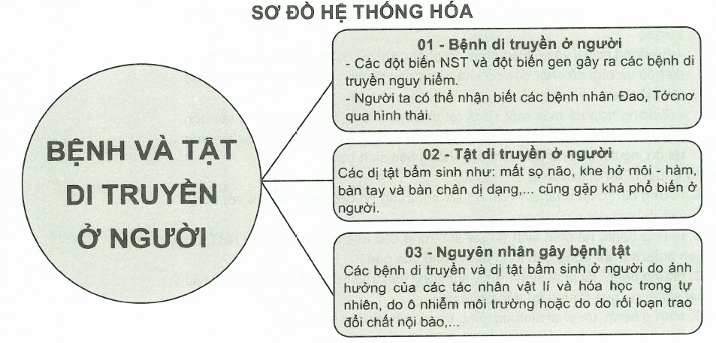
II. CÁC DẠNG BÀI TẬP
- Ví dụ mẫu
Ví dụ 1 (Câu 1 – SGK trang 85): Có thể nhận biết bệnh nhân Đao và bệnh nhân Tớcnơ qua các đặc điểm hình thái nào?
Hướng dẫn giải
Nhận biết bệnh nhân Đao bằng dấu hiệu bề ngoài: bé, lùn, cổ rụt, má phệ, miệng hơi há, lưỡi hơi thè ra, mắt hơi sâu và một mí, khoảng cách giữa hai mắt xa nhau, ngón tay ngắn.
Nhận biết bệnh nhân Tơcnơ bằng dấu hiệu bề ngoài: bệnh nhân là nữ, dáng lùn, cổ ngắn, tuyến vú không phát triển.
Ví dụ 2 (Câu 2 – SGK trang 85): Nêu các đặc điểm di truyền của bệnh bạch tạng, bệnh câm điếc bẩm sinh và tật 6 ngón tay ở người?
Hướng dẫn giải
• Bệnh bạch tạng là bệnh do đột biến gen lặn nằm trên NST thường, người bị bệnh có da và tóc màu trắng, mắt hồng.
• Bệnh câm điếc bẩm sinh do một đột biến gen lặn nằm trên 1 NST thường khác nguyên nhân gây bệnh là do cha mẹ bị nhiễm chất phóng xạ, chất độc hóa học.
• Tật 6 ngón tay ở người do đột biến gen trội.
Ví dụ 3 (Câu 3 – SGK trang 85): Nêu các nguyên nhân phát sinh các tật bệnh di truyền ở người và một số biện pháp hạn chế phát sinh các tật bệnh đó?
Hướng dẫn giải
• Nguyên nhân phát sinh các bệnh di truyền và dị tật bẩm sinh ở người:
+ Do ảnh hưởng của các tác nhân lí hóa trong tự nhiên.
+ Do ô nhiễm môi trường (đặc biệt là chất độc hóa học rải trong chiến tranh, thuốc trừ sâu và thuốc diệt cỏ sử dụng quá mức).
+ Do rối loạn trao đổi chất nội bào.
• Một số biện pháp hạn chế sự phát sinh các bệnh, tật di truyền:
+ Hạn chế sự gia tăng hoặc ngăn ngừa các hoạt động gây ra ô nhiễm môi trường.
+ Sử dụng hợp lí và có biện pháp đề phòng khi sử dụng thuốc trừ sâu, thuốc diệt cỏ và một số chất độc có khả năng gây ra biến đổi cấu trúc NST hoặc đột biến gen.
+ Trường hợp đã mắc một số dị tật di truyền nguy hiểm thì không kết hôn hoặc không nên sinh con. Trường hợp gia đình nhà chồng đã có người mang tật đó, người phụ nữ đang mang tật không nên sinh con.
Ví dụ 4: Bệnh, tật di truyền là
A. những bệnh, tật phát sinh chỉ do sai sót trong bộ gen hoặc do sai sót trong quá trình hoạt động của gen.
B. những bệnh, tật phát sinh do sai sót trong cấu trúc hoặc số lượng NST, bộ gen hoặc sai sót trong quá trình hoạt động của gen.
C. những bệnh, tật phát sinh do sai sót trong cấu trúc hoặc số lượng NST hoặc sai sót trong quá trình hoạt động của gen.
D. những bệnh, tật phát sinh do sống trong môi trường bị ô nhiễm.
Hướng dẫn giải
Bệnh, tật di truyền là những bệnh, tật phát sinh do sai sót trong cấu trúc hoặc số lượng NST, bộ gen hoặc sai sót trong quá trình hoạt động của gen.
Chọn B.
Ví dụ 5: Một cặp vợ chồng bình thường nhưng sinh đứa con đầu lòng bị bạch tạng. Từ hiện tượng này có thể rút ra kết luận
A. cả bố và mẹ đều mang gen bệnh.
B. muốn đứa con tiếp không bị bệnh phải có chế độ ăn kiêng thích hợp.
C. muốn đứa con không bị bệnh, phải nghiên cứu di truyền tế bào của thai nhi.
D. nếu sinh con tiếp, đứa trẻ sẽ lại bị bạch tạng.
Hướng dẫn giải
Một cặp vợ chồng bình thường nhưng sinh đứa con đầu lòng bị bạch tạng. Từ hiện tượng này có thể rút ra kết luận cả bố và mẹ đều mang gen bệnh.
Chọn A.
Ví dụ 6: Hôn phối gần (kết hôn gần giữa những người có quan hệ huyết thống) làm suy thoái nòi giống vì
A. làm thay đổi kiểu gen vốn có của loài.
B. tạo nên tính đa dạng về kiểu hình.
C. tạo ra khả năng sinh nhiều con dẫn đến thiếu điều kiện chăm sóc chúng.
D. để làm xuất hiện các bệnh di truyền.
Hướng dẫn giải
Hôn phối gần (kết hôn gần giữa những người có quan hệ huyết thống) làm suy thoái nòi giống vì dễ làm xuất hiện các bệnh di truyền.
Chọn D.
Ví dụ 7: Hậu quả di truyền do ô nhiễm môi trường là
A. các chất đồng vị phóng xạ xâm nhập vào cơ thể, tích lũy trong mô xương, mô máu, tuyến sinh dục,… sẽ gây ung thư máu, các khối u và đột biến.
B. các hóa chất, thuốc diệt cỏ, thuốc trừ sâu,… làm tăng đột biến NST ở những người mắc phải.
C. các vụ thử bom nguyên tử đã gián tiếp gây các bệnh di truyền.
D. có thể gây nên những bệnh và tật di truyền ở người.
Hướng dẫn giải
Hậu quả di truyền do ô nhiễm môi trường là có thể gây nên những bệnh và tật di truyền ở người.
Chọn D.
- Bài tập tự luyện
Bài tập cơ bản
Câu 1: Bệnh phêninkêtô niệu
A. do đột biến trội nằm trên NST thường gây ra.
B. cơ thể người bệnh không có enzim chuyển hóa tirôzin thành phêninalanin.
C. nếu áp dụng chế độ ăn có ít phêninlanin ngay từ nhỏ thì hạn chế được bệnh nhưng đời con vẫn có gen bệnh.
D. do gen đột biến lặn nằm trên NST giới tính gây ra.
Câu 2: Phát biểu nào sau đây không đúng khi nói về bệnh di truyền phân tử?
A. Bệnh di truyền phân tử là bệnh di truyền được nghiên cứu cơ chế gây bệnh ở mức phân tử.
B. Thiếu máu hồng cầu hình liềm do đột biến gen, thuộc về bệnh di truyền phân tử.
C. Tất cả các bệnh lí do đột biến, đều được gọi là bệnh di truyền phân tử.
D. Phần lớn các bệnh di truyền phân tử đều do các đột biến gen gây nên.
Câu 3: Ở người, bệnh và hội chứng nào sau đây xuất hiện chủ yếu ở nam giới mà ít gặp ở nữ giới.
(1) bệnh mù màu | (2) bệnh máu khó đông | (3) bệnh teo cơ
(4) hội chứng Đao | (5) hội chứng Claiphentơ | (6) bệnh bạch tạng
A. (3), (4), (5), (6). B. (1), (2). C. (1), (2), (5). D. (1), (2), (4), (6).
Câu 4: Hội chứng Đao ở người là dạng đột biến
A. Dị bội xảy ra trên cặp NST thường. B. Đa bội xảy ra trên cặp NST thường.
C. Dị bội xảy ra trên cặp NST giới tính. D. Đa bội xảy ra trên cặp NST giới tính.
Câu 5: Người bị hội chứng Đao có số lượng NST trong tế bào sinh dưỡng bằng
A. 46 chiếc. B. 47 chiếc. C. 45 chiếc. D. 44 chiếc.
Câu 6: Bệnh Tơcnơ là một dạng bệnh
A. chỉ xuất hiện ở nữ. B. chỉ xuất hiện ở nam.
C. có thể xảy ra ở cả nam và nữ. D. không xảy ra ở trẻ con, chỉ xảy ra ở người lớn.
Câu 7: Bệnh Tơcnơ là một dạng đột biến làm thay đổi về
A. số lượng NST theo hướng tăng lên. B. cấu trúc NST.
C. số lượng NST theo hướng giảm dần. D. cấu trúc của gen.
Câu 8: Trong tế bào sinh dưỡng của người bệnh nhân Tơcnơ có hiện tượng.
A. thừa 1 NST số 21. B. thiếu 1 NST số 21.
C. thừa 1 NST giới tính X. D. thiếu 1 NST giới tính X.
Câu 9: Kí hiệu NST của người bị bệnh Tơcnơ là
A. XXY. B. XXX. C. XO. D. YO.
Câu 10: Bệnh Bạch tạng là do
A. đột biến gen trội thành gen lặn. B. đột biến gen lặn thành gen trội.
C. đột biến cấu trúc NST. D. đột biến số lượng NST.
Câu 11: Biểu hiện ở bệnh bạch tạng là
A. thường bị mất trí nhớ. B. rối loạn hoạt động sinh dục và không có con.
C. thuòng bị chết sớm. D. da, tóc có màu trắng do cơ thể thiếu sắc tố.
Câu 12: Bệnh câm điếc bẩm sinh là bệnh do
A. Đột biến gen lặn trên NST thường. B. Đột biến gen trội trên NST thường.
C. Đột biến gen lặn trên NST giới tính. D. Đột biến gen trội trên NST giới tính.
Bài tập nâng cao
Câu 13: Bằng phương pháp tế bào học người ta phát hiện được các tật, bệnh, hội chứng di truyền nào ở người?
(1) Hội chứng Tơcnơ | (6) Hội chứng Đao
(2) Hội chứng AIDS | (7) Bệnh ung thư máu
(3) Bệnh máu khó đông | (8) Bệnh thiếu máu hồng cầu hình liềm
(4) Bệnh bạch tạng | (9) Tật có túm lông ở vành tai
(5) Hội chứng Claiphentơ | (10) Bệnh phêninkêtô niệu.
Phương án đúng là
A. (1), (5), (6), (7). B. (1), (5), (6), (9), (10).
C. (1), (3), (5), (7), (8), (10). D. (2), (3), (4), (7), (8).
Câu 14: U ác tính khác với u lành ở chỗ
A. tăng sinh không kiểm soát được của một số tế bào cơ thể dẫn đến hình thành các khối u.
B. khi bị đột biến, gen trở nên hoạt động mạnh hơn và tạo ra quá nhiều sản phẩm.
C. các tế bào của khối u có khả năng tách khỏi mô ban đầu di chuyển đến các nơi khác tạo nên nhiều khối u khác nhau.
D. các tế bào của khối u không có khả năng tách khỏi mô ban đầu.

ĐÁP ÁN
Bài tập tự luyện
Bài tập cơ bản
1 – C | 2 – C | 3 – B | 4 – A | 5 – B | 6 – A | 7 – C | 8 – D | 9 – C | 10 – B
11 – D | 12 – A
Bài tập nâng cao
13 – A | 14 – C

